RELATÓRIO DE RECEBIMENTO DE ANIMAIS SILVESTRES DO MÊS DE MARÇO PROVENIENTES DO MUNICÍPIO MOGI DAS CRUZES
RG | DATA DE ENTRADA | NOME POPULAR | NOME CIENTÍFICO
43046 | 03/03/2023 | Coruja-buraqueira | Athene cunicularia
43047 | 03/03/2023 | Jiboia | Boa constrictor
43048 | 03/03/2023 | Iguana | Iguana iguana
43049 | 03/03/2023 | Periquitão-maracanã | Psittacara leucophthalmus
43050 | 03/03/2023 | Periquitão-maracanã | Psittacara leucophthalmus
43051 | 03/03/2023 | Periquitão-maracanã | Psittacara leucophthalmus
43052 | 03/03/2023 | Periquitão-maracanã | Psittacara leucophthalmus
43053 | 03/03/2023 | Periquitão-maracanã | Psittacara leucophthalmus
43054 | 03/03/2023 | Periquitão-maracanã | Psittacara leucophthalmus
43055 | 03/03/2023 | Periquitão-maracanã | Psittacara leucophthalmus
43056 | 03/03/2023 | Periquitão-maracanã | Psittacara leucophthalmus
43057 | 03/03/2023 | Periquitão-maracanã | Psittacara leucophthalmus
43058 | 03/03/2023 | Periquitão-maracanã | Psittacara leucophthalmus
43059 | 03/03/2023 | Periquito-rico | Brotogeris tirica
43060 | 03/03/2023 | Periquito-rico | Brotogeris tirica
43476 | 31/03/2023 | Periquitão-maracanã | Psittacara leucophthalmus
43477 | 31/03/2023 | Periquitão-maracanã | Psittacara leucophthalmus
43478 | 31/03/2023 | Periquitão-maracanã | Psittacara leucophthalmus
43479 | 31/03/2023 | Bem-te-vi | Pitangus sulphratus
43480 | 31/03/2023 | Bem-te-vi | Pitangus sulphratus
TOTAL: 20 ANIMAIS

TABELA RESUMO
CLASSE | Nº DE ANIMAIS | %
Aves | 18 | 90%
Mamíferos
Répteis | 2 | 10%

RELAÇÃO DE ÓBITOS DE ANIMAIS SILVESTRES
RG | DATA DE ENTRADA | NOME POPULAR | NOME CIENTÍFICO | DESTINO | DATA DE SAÍDA
39000 | 05/07/2022 | Periquitão-maracanã | Psittacara leucophthalmus | OBITO | 19/03/2023
42484 | 03/02/2023 | Bem-te-vi-rajado | Myiodynastes maculatus | OBITO | 21/03/2023
43046 | 03/03/2023 | Coruja-buraqueira | Athene cunicularia | OBITO | 03/03/2023
43048 | 03/03/2023 | Iguana | Iguana iguana | OBITO | 23/03/2023
43049 | 03/03/2023 | Periquitão-maracanã | Psittacara leucophthalmus | OBITO | 12/03/2023
43050 | 03/03/2023 | Periquitão-maracanã | Psittacara leucophthalmus | OBITO | 16/03/2023
43051 | 03/03/2023 | Periquitão-maracanã | Psittacara leucophthalmus | OBITO | 15/03/2023
43052 | 03/03/2023 | Periquitão-maracanã | Psittacara leucophthalmus | OBITO | 03/03/2023
43053 | 03/03/2023 | Periquitão-maracanã | Psittacara leucophthalmus | OBITO | 12/03/2023
43054 | 03/03/2023 | Periquitão-maracanã | Psittacara leucophthalmus | OBITO | 12/03/2023
43055 | 03/03/2023 | Periquitão-maracanã | Psittacara leucophthalmus | OBITO | 12/03/2023
43056 | 03/03/2023 | Periquitão-maracanã | Psittacara leucophthalmus | OBITO | 10/03/2023
43057 | 03/03/2023 | Periquitão-maracanã | Psittacara leucophthalmus | OBITO | 11/03/2023
43058 | 03/03/2023 | Periquitão-maracanã | Psittacara leucophthalmus | OBITO | 10/03/2023
TOTAL: 14 ANIMAIS

TABELA RESUMO
CLASSE | Nº DE ANIMAIS | %
Aves | 13 | 92,85%
Mamíferos |  | 7,15%
Répteis | 1

ANIMAIS SILVESTRES PROVENIENTES DO MUNICÍPIO MOGI DAS CRUZES QUE PERMANECEM EM PROCESSO DE REABILITAÇÃO NA ASSOCIAÇÃO MATA CILIAR
RG | DATA DE ENTRADA | NOME POPULAR | NOME CIENTÍFICO
36597 | 20/01/2022 | Gambá-de-orelha-branca | Didelphis albiventris
36598 | 20/01/2022 | Gambá-de-orelha-branca | Didelphis albiventris
36599 | 20/01/2022 | Gambá-de-orelha-branca | Didelphis albiventris
36600 | 20/01/2022 | Gambá-de-orelha-branca | Didelphis albiventris
36601 | 20/01/2022 | Gambá-de-orelha-branca | Didelphis albiventris
36602 | 20/01/2022 | Gambá-de-orelha-branca | Didelphis albiventris
36695 | 25/01/2022 | Carcará | Caracara plancus
36696 | 25/01/2022 | Coleirinho | Sporophila caerulescens
36833 | 02/02/2022 | Gambá | Didelphis sp.
36834 | 02/02/2022 | Gambá | Didelphis sp.
36836 | 02/02/2022 | Gambá | Didelphis sp.
36837 | 02/02/2022 | Gambá | Didelphis sp.
37016 | 11/02/2022 | Periquitão-maracanã | Psittacara leucophthalmus
37017 | 11/02/2022 | Periquitão-maracanã | Psittacara leucophthalmus
37018 | 11/02/2022 | Periquitão-maracanã | Psittacara leucophthalmus
37754 | 17/03/2022 | Periquitão-maracanã | Psittacara leucophthalmus
37755 | 17/03/2022 | Periquitão-maracanã | Psittacara leucophthalmus
37756 | 17/03/2022 | Avoante | Zenaida auriculata
37848 | 25/03/2022 | Marreco | Anseriforme
37849 | 25/03/2022 | Marreco | Anseriforme
37850 | 25/03/2022 | Marreco | Anseriforme
37851 | 25/03/2022 | Marreco | Anseriforme
37852 | 25/03/2022 | Marreco | Anseriforme
38548 | 02/05/2022 | Furão | Galictis cuja
38549 | 02/05/2022 | Furão | Galictis cuja
38806 | 01/06/2022 | Coleirinho | Sporophila caerulescens
38807 | 01/06/2022 | Coleirinho | Sporophila caerulescens
38808 | 01/06/2022 | Coleirinho | Sporophila caerulescens
38872 | 10/06/2022 | Carcará | Caracara plancus
38895 | 15/06/2022 | Coruja-orelhuda | Asio clamator
39230 | 11/08/2022 | Coruja-orelhuda | Asio clamator
39607 | 14/09/2022 | Papagaio-verdadeiro | Amazona aestiva
39610 | 14/09/2022 | Rolinha | Columbina talpacoti
40214 | 07/10/2022 | Gambá | Didelphis sp.
40215 | 07/10/2022 | Gambá | Didelphis sp.
40218 | 07/10/2022 | Gambá | Didelphis sp.
40219 | 07/10/2022 | Gambá | Didelphis sp.
40220 | 07/10/2022 | Gambá | Didelphis sp.
40222 | 07/10/2022 | Urubu-de-cabeça-preta | Coragyps atratus
40226 | 07/10/2022 | Gambá | Didelphis sp.
40660 | 24/10/2022 | Sabiá-do-campo | Mimus saturninus
40661 | 24/10/2022 | Bacurau | Nyctdromus sp
40741 | 28/10/2022 | Gambá | Didelphis sp.
40743 | 28/10/2022 | Gambá | Didelphis sp.
40744 | 28/10/2022 | Coruja-do-mato | Megascops choliba
40745 | 28/10/2022 | Bem-te-vi | Pitangus sulphuratus
40995 | 11/11/2022 | Coruja-do-mato | Megascops choliba
41470 | 02/12/2022 | Coruja-do-mato | Megascops choliba
41611 | 13/12/2022 | Andorinhão-do-temporal | Chaetura meridionalis
41613 | 13/12/2022 | Andorinhão-do-temporal | Chaetura meridionalis
41614 | 13/12/2022 | Furão | Galictis cuja
41705 | 20/12/2022 | Carcará | Caracara plancus
42086 | 10/01/2023 | Coruja-buraqueira | Athene cunicularia
42361 | 25/01/2023 | Gambá-de-orelha-preta | Didelphis aurita
42362 | 25/01/2023 | Gambá-de-orelha-preta | Didelphis aurita
42364 | 25/01/2023 | Gambá-de-orelha-preta | Didelphis aurita
42365 | 25/01/2023 | Gambá-de-orelha-preta | Didelphis aurita
42366 | 25/01/2023 | Gambá-de-orelha-preta | Didelphis aurita
42367 | 25/01/2023 | Gambá-de-orelha-preta | Didelphis aurita
42368 | 25/01/2023 | Gambá-de-orelha-preta | Didelphis aurita
42369 | 25/01/2023 | Gambá-de-orelha-preta | Didelphis aurita
42370 | 25/01/2023 | Tigre-d'água | Trachemys scripta elegans
42482 | 03/02/2023 | Tucano-toco | Ramphastos toco
42486 | 03/02/2023 | Juriti-pupu | Leptotila verreauxi
42487 | 03/02/2023 | Marreco-irerê | Dendrocygna viduata
42488 | 03/02/2023 | Marreco-irerê | Dendrocygna viduata
42489 | 03/02/2023 | Marreco-irerê | Dendrocygna viduata
43047 | 03/03/2023 | Jiboia | Boa constrictor
43059 | 03/03/2023 | Periquito-rico | Brotogeris tirica
43060 | 03/03/2023 | Periquito-rico | Brotogeris tirica
43476 | 31/03/2023 | Periquitão-maracanã | Psittacara leucophthalmus
43477 | 31/03/2023 | Periquitão-maracanã | Psittacara leucophthalmus
43478 | 31/03/2023 | Periquitão-maracanã | Psittacara leucophthalmus
43479 | 31/03/2023 | Bem-te-vi | Pitangus sulphratus
43480 | 31/03/2023 | Bem-te-vi | Pitangus sulphratus
TOTAL: 75 ANIMAIS

RELATÓRIO FOTOGRÁFICO DE ANIMAIS SILVESTRES NO MÊS DE MARÇO DO MUNICÍPIO DE MOGI DAS CRUZES

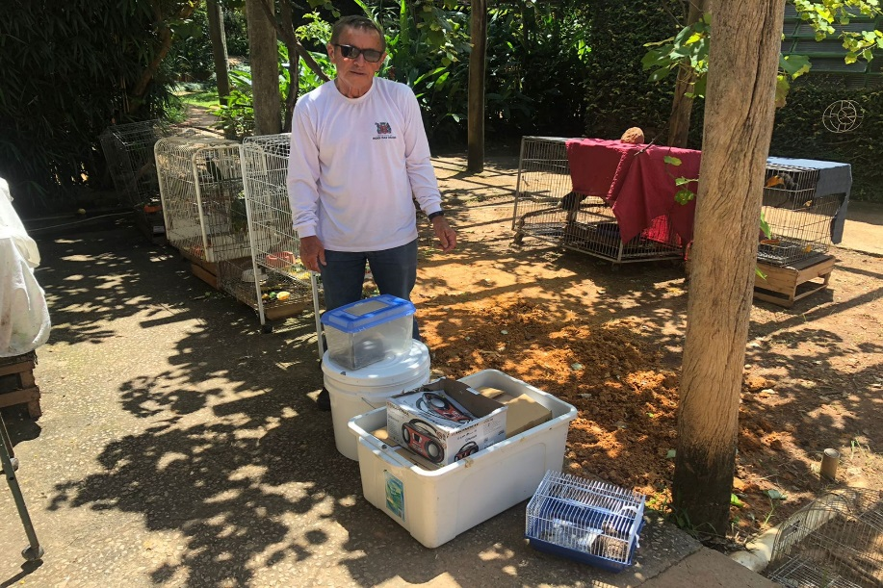
(43046) - Coruja-buraqueira, encontrado com dificuldade de voar, apático e caquético, com fratura em úmero esquerdo; (43047) – Jiboia; (43048) - Iguana, levemente desidratada; (43049 a 43052) - Maritacas, filhotes, sendo que uma já veio em óbito; (43053 a 43058) - Maritacas, filhotes, encontrados caídos em via pública; e (43059 e 43060) - Periquitos-ricos, jovens, encontrados caídos em via pública. Todos entregues pela Prefeitura de Mogi das Cruzes no dia 03-03-2023.

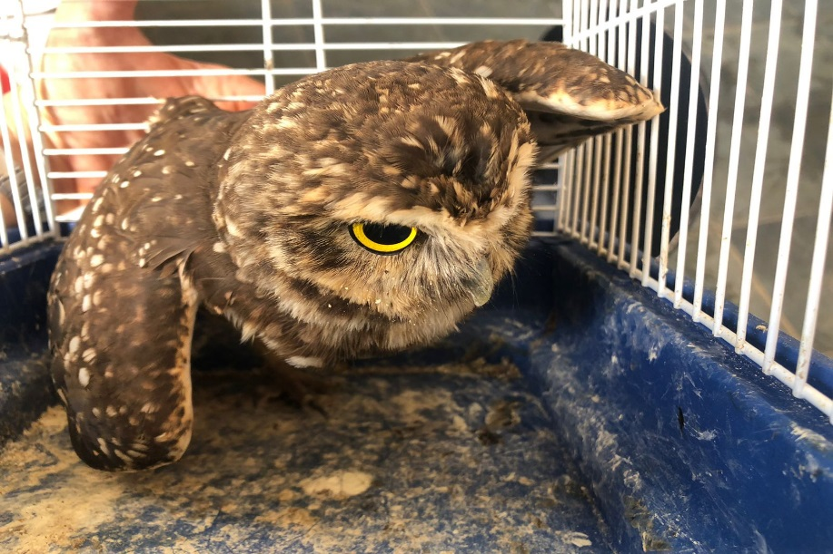
(43046) - Coruja-buraqueira.

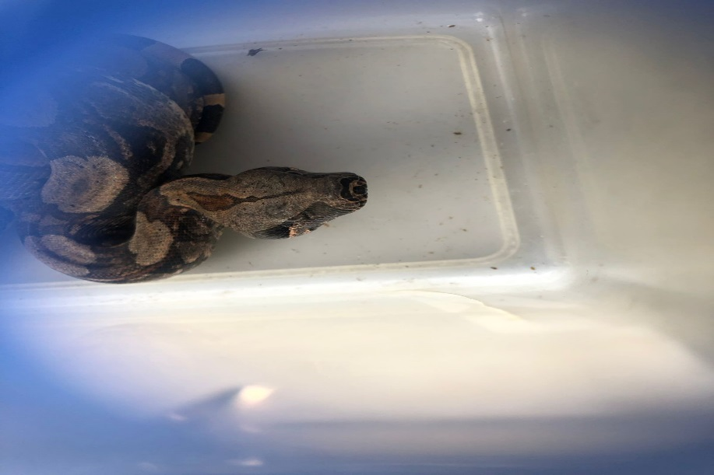
(43047) – Jiboia.

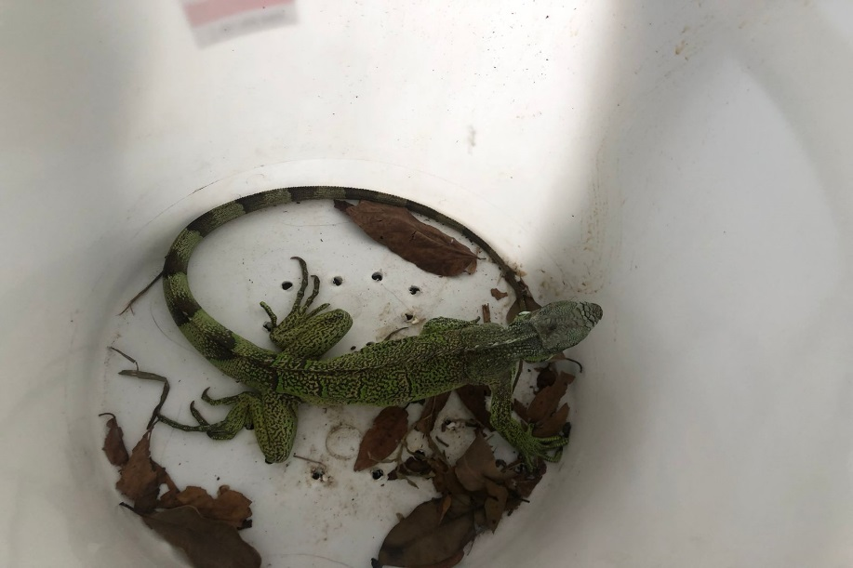
(43048) – Iguana.

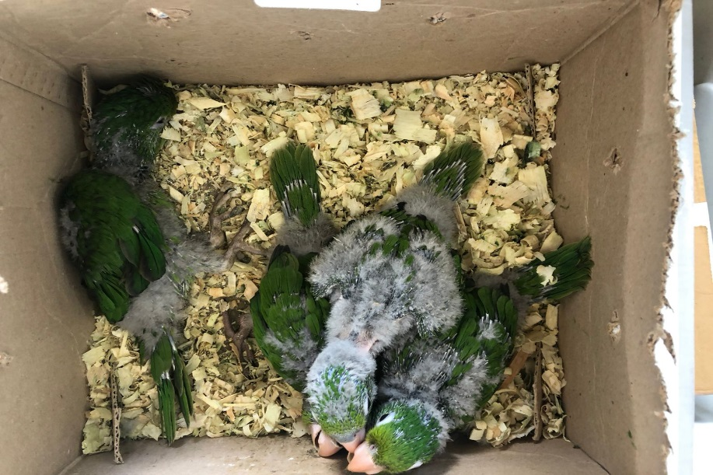
(43049 a 43052) – Maritacas.

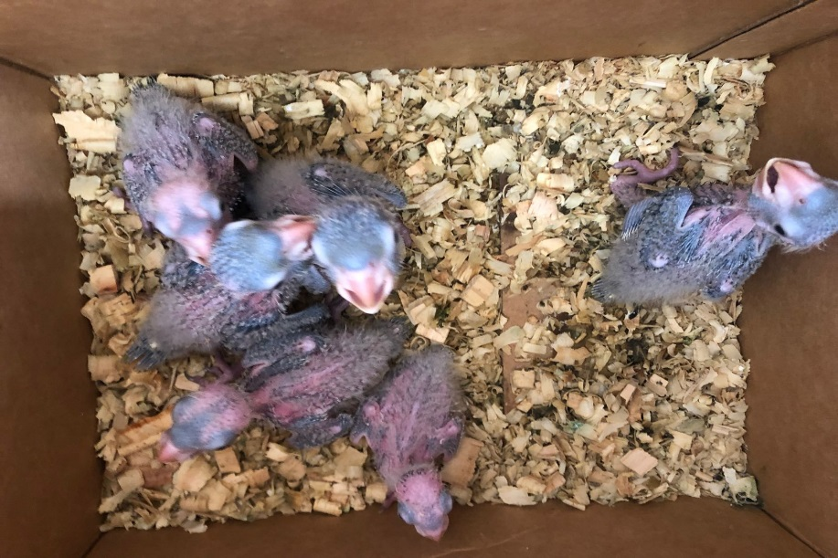
(43053 a 43058) – Maritacas.

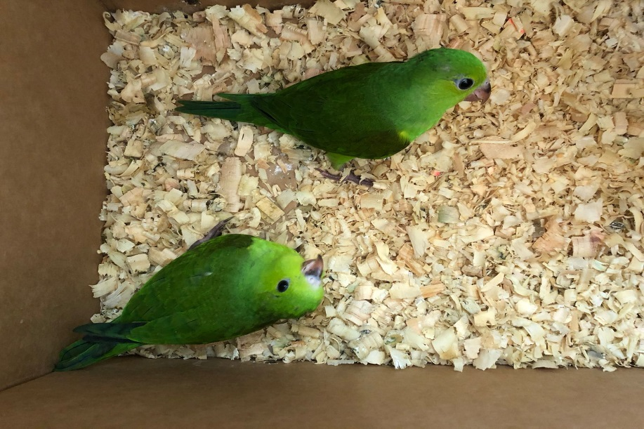
(43059 e 43060) - Periquitos-ricos.

